4H Troms guide til digitalt årsmøte

Hvordan delta på møtet?
- Meld deg på arrangementet på 4h.no
- Last ned Microsoft Teams, for Windows brukere anbefales appen som kan lastes ned fra Microsoft Store. Lag også en bruker med navnet ditt som du kan logge inn med. Legg gjerne inn et profilbilde.
- Du vil før møtestart motta en mail med lenke som ser noe slik ut:
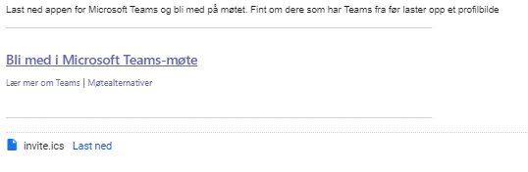
- Ved å trykke på lenken Bli med i Microsoft Teams-møte, kommer du forhåpentligvis til en side som ser slik ut:
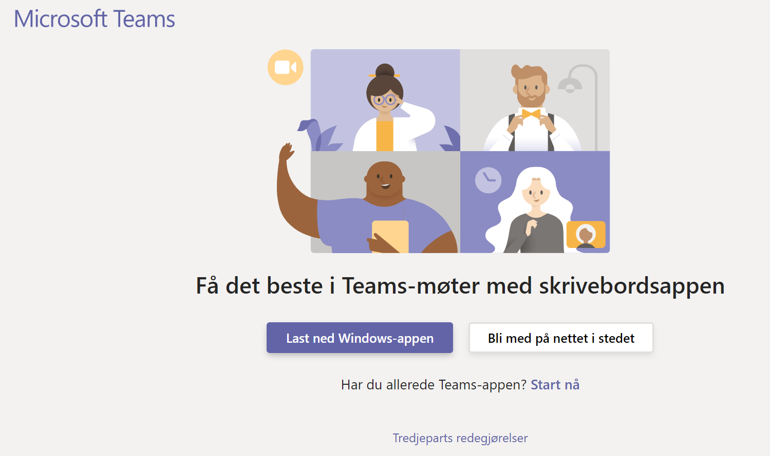
Trykk da på «Start nå» om du har fulgt punkt 2.

Du kan også velge å bruke nettversjonen, da trykker du på «Bli med på nettet i stedet». Skriv da inn fult navn når du skal inn i møtet.
OBS! kvaliteten kan bli dårligere over nettversjonen.

Viktig under møtet!
For at møtet skal kunne gjennomføres godt, er det viktig at alle følger reglene under:
- Ha alltid mikrofonen på mute til du får ordet av ordfører
- For å tegne deg til innlegg/replikk skriver du i chatten. Da skriver du enten «Innlegg», «Replikk» eller «Dagsorden». Vi på ordstyrerbordet noterer ned, så får du ordet når det blir din tur.
- Om du har et spørsmål kan du skrive «Spørsmål». Husk, ingen spørsmål er for dumme
- Om du mister tilkobling til nettverk, eller av en annen grunn forsvinner fra møtet, må du gi ordstyrerbordet beskjed om det. Send gjerne en melding til 955 28 946.
Sjekk i god tid før møtet at du har en mikrofon som fungerer og at nettverkstilkoblingen er god.

Valg
Under møtet kommer årsmøtet til å måtte gjøre valg og stemme over saker. Det er hovedsakelig to forskjellige ting som skal stemmes over. Det ene er godkjenning av saker som budsjett og årsplan, og det andre er personvalg. Ved godkjenning av saker kommer ordlyden til å gå som følger:
«Fylkesstyrets innstilling er at saken godkjennes, de som støtter innstillingen forholder seg i ro, de som er imot skriver det nå»
Om du ønsker at denne saken skal godkjennes gjør du ingen ting, om du derimot ikke vil at saken skal godkjennes må du skrive «MOT» i chatten.
Ved personvalg krever noen av valgene skriftlig stemme. Da vil det komme en link i chatten til et skjema du må stemme i. Denne stemmen kommer til å være anonym. Eksempelvis kan det se slik ut:
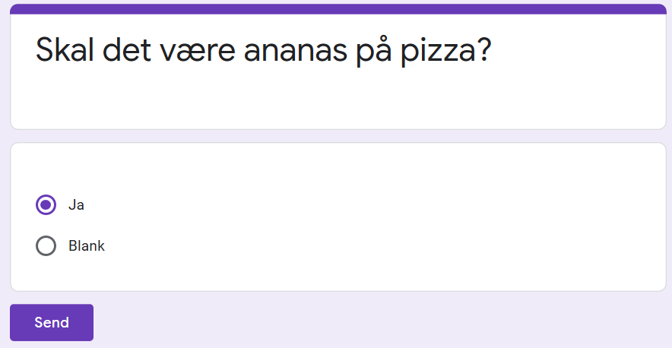
OBS! viktig at dere bare avlegger ett svar, ellers må vi ta avstemningen på nytt.
Ved personvalg hvor det ikke kreves skriftlig valg vil ordlyden gå som følger:
«Valgkomitéen har innstilt på Navn Navnesen, er det andre forslag? Ønsker noen skriftlig valg?»
Om du har andre forslag eller ønsker skriftlig valg, må du tegne deg til innlegg i chatten. Om ingen kommer med andre forslag blir Navn Navnesen valgt på akklamasjon. (Dette krever egentlig en felles applaus, men vi dropper det.)
Merk! Om flere er på valg på samme verv, vil det alltid være skriftlig valg.

